Pohoda
ZŠ A MŠ MĚSTO LIBAVÁ
Ahoj kamarádi!!!
Začal nový rok a s ním i spousta akcí, o kterých vám přinášíme podrobné informace.
V září jsme se mohli těšit na příjemný a velmi zajímavý výklad o papoušcích a také jsme se dozvěděli o tom, že i malá nehoda může způsobit velká poranění, která mohou být trvalá.
Školní rok je již v plném proudu a všichni jsme opět usedli do lavic a vstřebáváme nové a nové informace, které jsou pro nás velmi přínosné

Obsah: O škole……………………………………...2
Blíží se nám Halloween a dušičky………….3
Výrobky z kaštanů a z listí………………….4
Omalovánky………………………………...5
Křížovka…………………………………….6
Vtipy………………………………………....7
Ukliďme svět………………………………....8
Plavání………………………………………..9
Papoušci……………………………………..10
Vzpoura úrazům……………………………..11
Bubnování…………………………………...12
Přírodovědné muzeum……………………….13
Mikulášská nadílka………………………..…14
Advent………………………………………..15
Vánoce………………………………………..16
Vánoční kvíz………………………………….17 Básničky od dětí ze čtenářského klubu……....18
O škole
Naše škola je velmi výjimečná a víte čím? Většinou je škola hodně velká a první i druhý stupeň má třeba i dvě třídy žáků v jednom ročníku. Nejen, že jsme maličká škola, ale také máme některé třídy spojené, to už v dnešní době vůbec nebývá. Proto si naší školičky musíme náležitě vážit. V naší škole je školka, 1.stupeň i 2.stupeň a máme tu spoustu zájmových kroužků, což je přece super. Teď vám povím, do jakých kroužků letos můžete chodit. I přes to, že už je říjen, vás určitě učitelé v kroužcích rádi přivítají.
NÁZEV | VEDOUCÍ | DEN A ČAS
Výtvarný kroužek 4.-9.tř. | p. uč. Křížková | Středa 12:00 – 13:30
Výtvarné činnosti 1.-2.tř. | p. vych. Nová | Středa 12:15 – 14:00
Dramatický kroužek 1.-5.tř. | p. vych. Nová | Středa 14:15 – 15:30
Hra na kytaru – hudební k. | p. uč. Černá | Středa 11:45 – 12:45
Klub deskových her | p. uč. Polesová | Pondělí 11:30 – 13:00
Čtenářský klub 1.-5.tř. | p. uč. Mrákarová | Středa 12:00 – 13:30
Polytechnicko-badatelský klub | p. uč. Gargulák | Čtvrtek 14:30 – 16:00

Historie školy
Věděli jste, že první zachované zmínky o naší škole jsou z 16.století? Zápisy z této doby se našli v církevních listinách, ale byly velmi strohé a neúplné. Více se o škole dovídáme až v době osvícenské za Josefa II.
První obecná škola vznikla někdy za vlády Marie Terezie a měla jednu třídu. Vyučovaly se v ní dvě třídy. Jedna dopoledne, druhá odpoledne. V roce 1781 vyhořela, nová byla postavena až v roce 1852. To již měla tři třídy, byt učitele a jednu místnost pro dva učitelské pomocníky. Měšťané měli za povinnost školu opravovat, zásobovat vším potřebným, zejména dřívím na topení. Nová budova městské školy byla otevřena roku 1910. Představte si, že v tomto roce bylo v obecné škole 323 žáků a v městské škole 72.
Ve školním roce 1914/1915 bylo v obecné škole 331 žáků a ve městské škole 74. Protože však v tomto roce začala 1. světová válka, byli v naší škole umístěni zranění vojáci, hlavně tedy v zimě. Protože byl i nedostatek učitelů, výuka byla velmi omezená.
V roce 1918, kdy skončila 1.světová válka, bylo v obecní škole 350 žáků, v měšťance pak 85 žáků. V říjnu vypukla chřipková epidemie, onemocnělo až 60 % žáků. Děti byly tři týdny doma. Po návratu do školy je čekalo poučení o rozpadu Rakousko-uherské monarchie. Vznikla Československá republika.
Halloween a dušičky
Halloween
K Halloweenu neodmyslitelně patří oranžová a černá barva. Oranžová symbolizuje podzimní sklizeň a černá značí temnotu a smrt.
Každoročně se na Halloween v USA prodávají sladkosti za 2 miliardy dolarů.
Pokud o Halloweenu spatříte pavouka, můžete si být jistí, že někdo blízký na vás dává pozor.
Přestože většina z nás má Halloween spojený především s USA, jeho původ je evropský, konkrétně pochází z Irska.
Legenda říká, že kdo si na Halloween obleče své oblečení naruby a bude chodit pozpátku, o půlnoci uvidí čarodějnici. Nezbývá než to zkusit.
Sovy jsou jeden z oblíbených symbolů Halloweenu. Lidé v Evropě během středověku věřili, že jsou to čarodějnice, a zaslechnutí sovího houkání znamenalo, že smrt je blízko.
Dušičky
2. listopadu pozůstalí vzpomínají na své zemřelé příbuzné a přátele. Na našem území staří Keltové slavili v těchto dnech rozloučení s létem, konec roku a svátek Samhaim, což byla noc, kdy se mrtví vraceli na svět a živí se mohli dostat do říše zemřelých.
Zapalovaly se ohně, které měly ochránit živé před dušemi zemřelých, rozmisťovaly se svítilny z vydlabaných řep, které svítily duchům na cestu. Z těchto pramenů pochází anglosaský svátek Halloween. Na pohanské svátky navázaly od 10.století svátky křesťanské, od 12.století jako vzpomínka na mrtvé.
Dříve věřili, že o půlnoci přichází duchové z očistce na svět a při prvním ranním zvonění se musejí vrátit zpět.
Dnes patří dušičky stále k významným svátkům. V kostelech a hřbitovních kaplích se slouží mše svaté. Věřící i nevěřící navštěvují hroby svých zesnulých, které před tím uklidili a slavnostně nazdobili. Na hrobech zapalují svíčky, které se zapalují i doma se vzpomínkou na blízké zemřelé.
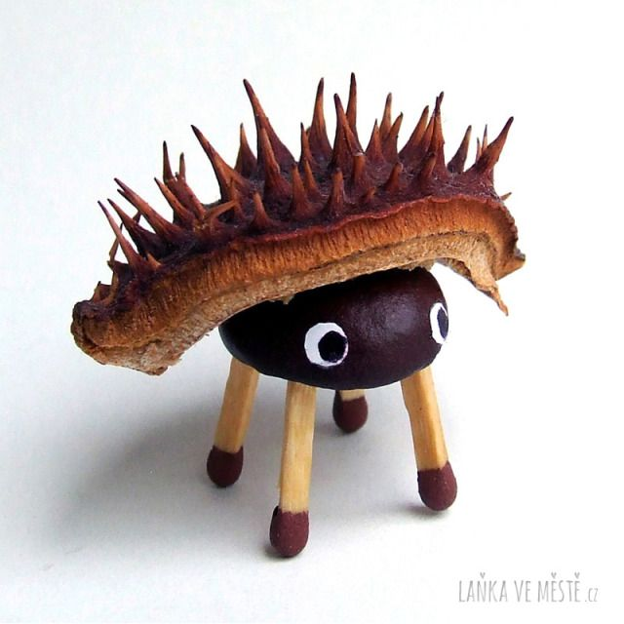
Výrobky z kaštanů

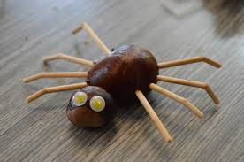

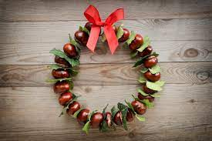
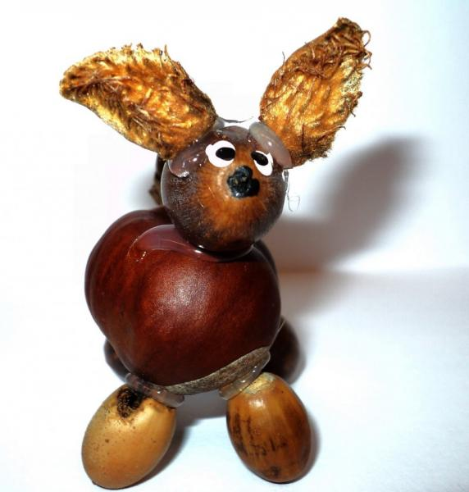
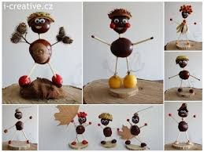

Omalovánky
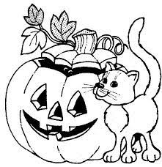
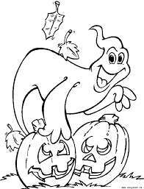
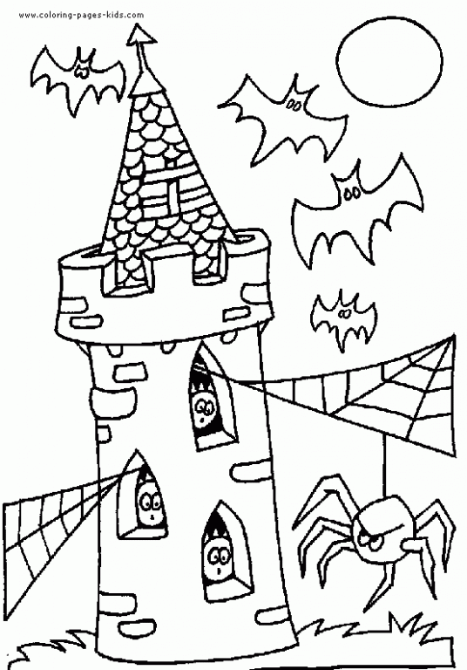
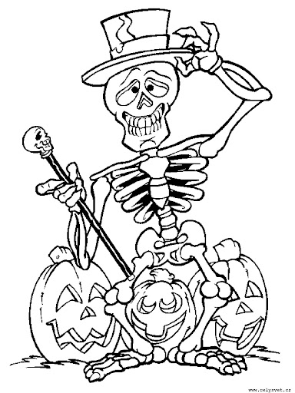
|

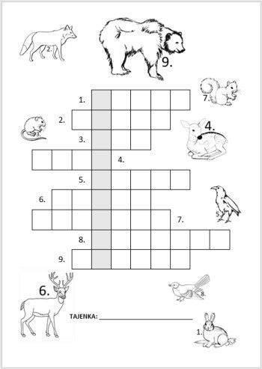
Křížovka

Vtipy
Myš
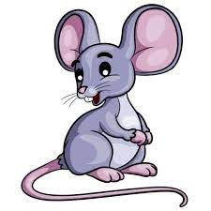
Ptá se malá myška maminky:
″ Co to je vlastně ten jed na myši? ″
Maminka odpoví:
″ Víš, miláčku, to je něco jako kočka v prášku. ″
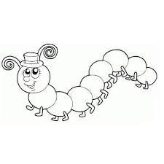
Stonožka
Víte, proč nechodí stonožky lyžovat?
Protože než by si nasadily lyže na všechny nohy,
tak by bylo léto.

Učitelka
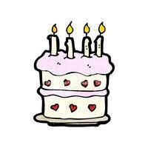
Paní učitelka učí děti zlomky:
″ Když sním polovinu dortu, co z toho budu mít? ″
Pepíček odpoví:
″ Bolest břicha. ″
Pepíček
Pepíček se ptá tatínka:
″ Tati, umíš psát potmě? ″
Tatínek odpoví:
″ Ano, umím psát po tmě. ″
Pepíček: ″ Tak mi prosím podepiš žákovskou knížku. ″
Ukliďme svět
V září se naše škola zúčastnila projektu ukliďme svět Do projektu se zapojily všechny třídy, včetně učitelů. Každá třída dostala za úkol uklidit určitou část obce, učitelé dostali pytle a děti rukavice. Sbíraly se veškeré odpadky, které znečišťovaly obec a přírodu kolem. Po úklidu děti dostaly špekáčky a mohli si je upéct nad ohněm. Celá akce se velmi vydařila, děti si připomněly, jak je důležité neznečišťovat přírodu, třídit odpad a také starat se o to, aby bylo kolem nás všech čisto.
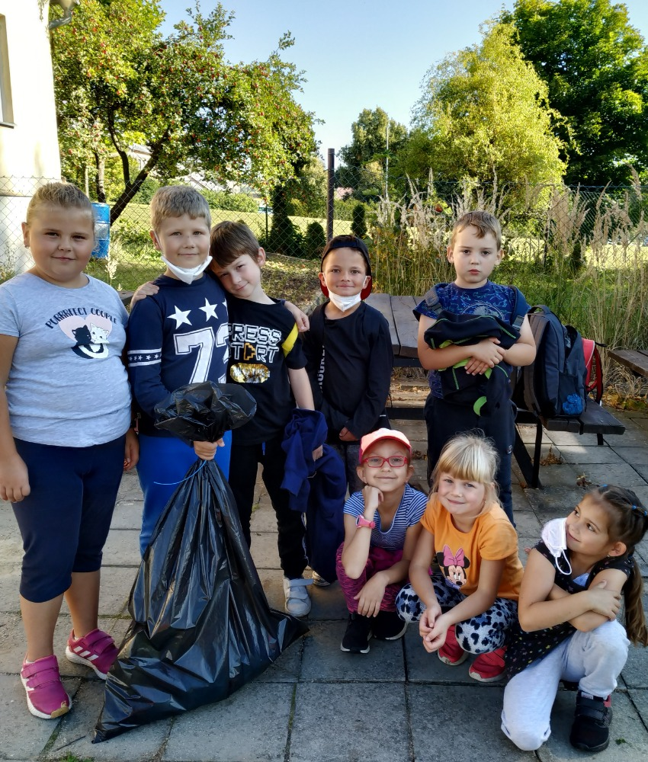

Plavecký kurz
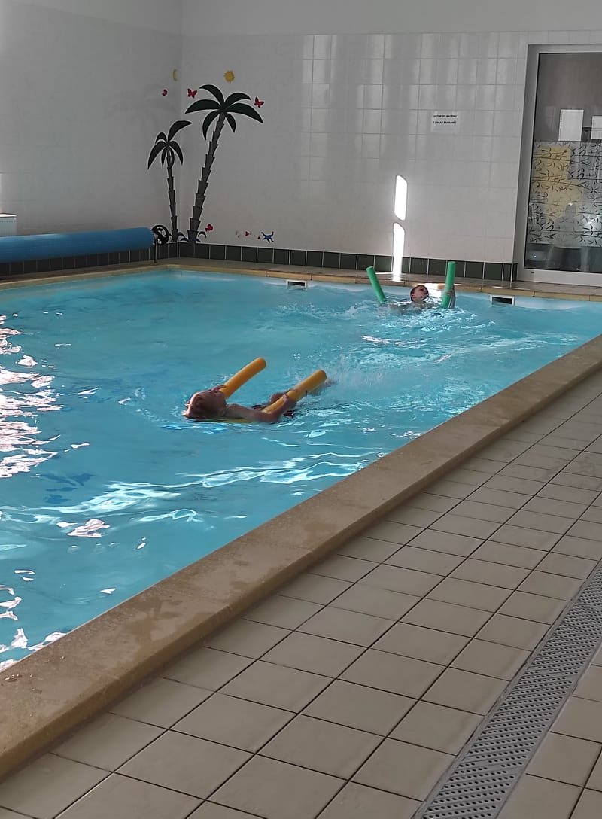
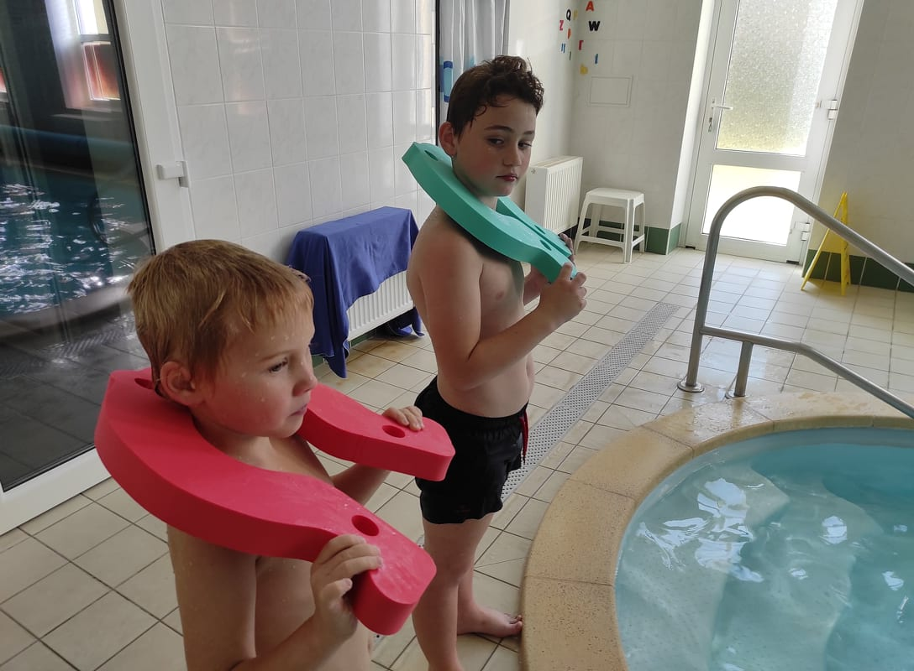
6.září děti 3. a 2. třídy zahájily kurz plavání ve Dvorcích. Děti se společně učily nebát se vody. Pod vedením pana učitele Ivana Packa se naučily plavat prsa a znak, bez ostychu skákat šipku a potápět se. Kurz ukončili 22.listopadu za aplausu rodičů, kteří se na své ratolesti přijeli podívat. Odměnou za splnění kurzu dětem byly úsměvy rodičů a prarodičů a radost z plavání.

Papoušci
Návštěva chovatele papoušků
Dne 20. 9. naši školu navštívil chovatel ptactva. Děti viděli mnoho druhů ptactva, dozvěděli se o tom, jak se o ně starat, jak se rodí mláďata , a mnoho dalších informací.
Ptactvo má duté kosti, je pokryto peřím, živí se zrním a ovocem a každý druh má svůj specifický zvuk ( zpěv ).
Mnoho druhů je ohroženo, proto vznikla spousta organizací, které se snaží je rozmnožovat a pouštět zpět do volné přírody.
Děti si na konci programu mohly zakoupit pohlednice a pokládat své otázky.
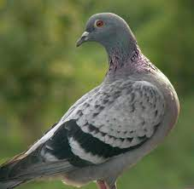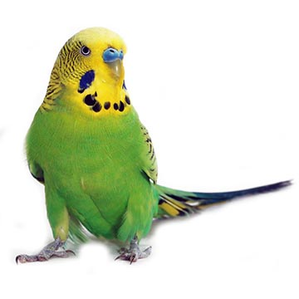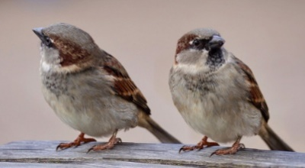
Kdo jsem?
- ……………………………….
- ……………………………….
- ………………………………..

- Holub
- Vrabec
- Andulka
Vzpoura úrazům
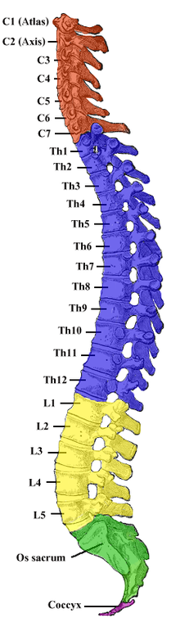
Vzpoura úrazům.
Dne 30. 9. v rámci programu VZP nás navštívili dva pánové, kteří nešťastnou náhodou skončili na invalidním vozíků. Z vyprávění občas mrazilo nejen děti ale i učitelský sbor.
Mladý pohledný 18letý kluk, který slavil úspěšnou maturitu, dospělost a během 2 vteřin se mu otočil svět o 180stupnů. Muž, který miloval turistiku, skály a pracoval ve výškách a během chvíle jeho původní život vystřídala taktéž jízda na vozíku.
Oba byli už se svým osudem po mnoha letech srovnaní a v rámci své práce se snaží varovat a informovat o důsledcích nerozvážného chování jak dětí tak dospělých.
Naše tělo pojí páteř. V této úžasné části těla, které tvoří 33-34 obratlů a díky ní jsme schopni chodit, skákat atd. je uložena v kostěném obalu míchá. Po pádu či jakémkoli porušení této křehké části těla dochází k porušení nervových vzruchů a dochází k ochrnutí. Podle toho, kde je porušena, je i ochrnuté lidské tělo.
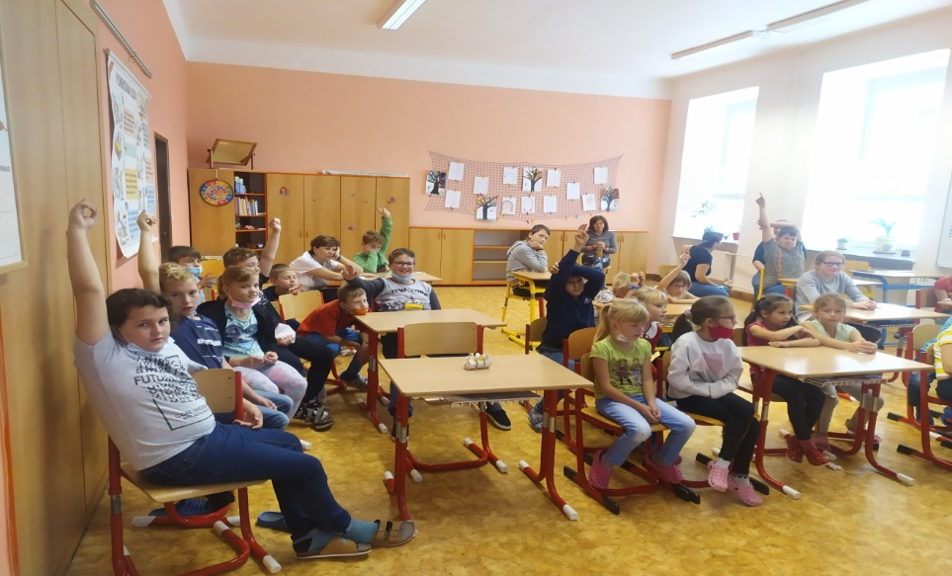
NIKDY NIKDO JEŠTĚ NEDOKÁZAL míchu obnovit po jejím zranění. Kost se spojí, kůže se zahojí, srdce transplantují, ale mícha odumře a přestane spolupracovat jak s mozkem, tak se zbytkem těla nadobro.

Bubnování
4.listopadu se uskutečnilo na naší škole bubnování. Děti bubnovaly na africké bubny, naučily se základní údery a rytmy. Seznámily se také s dalšími nástroji např. s dešťovou holí nebo také s bongy. S pomocí lektora děti zvládly zahrát počasí od kapek deště až po bouřku a hromobití. Děti byly spokojené a nadšené, program je velmi zaujal a bavil.
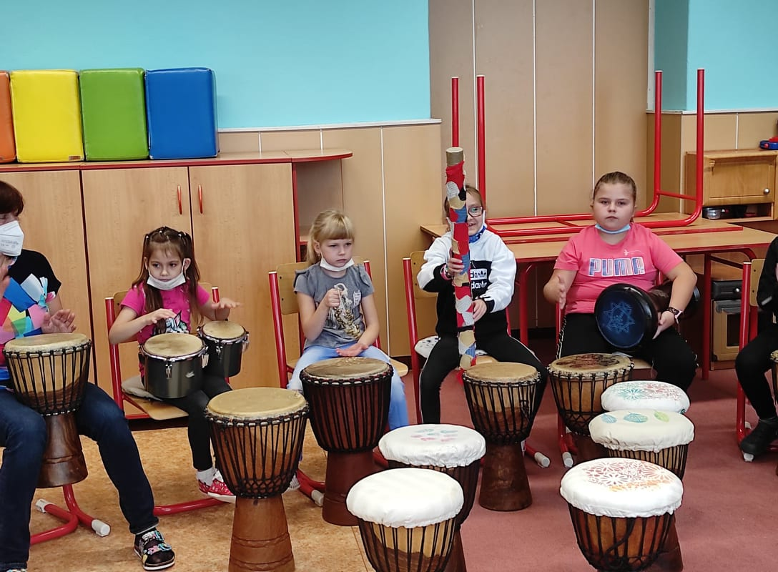

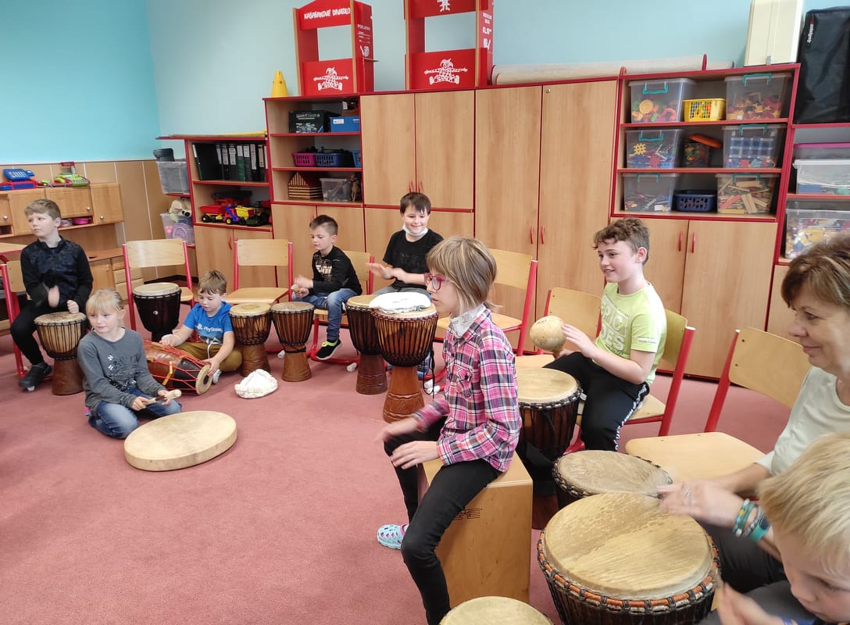

Cesta do přírodovědného muzea
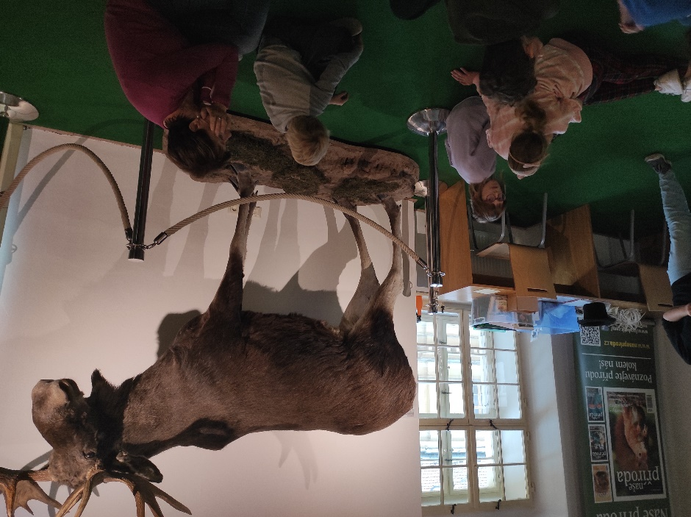
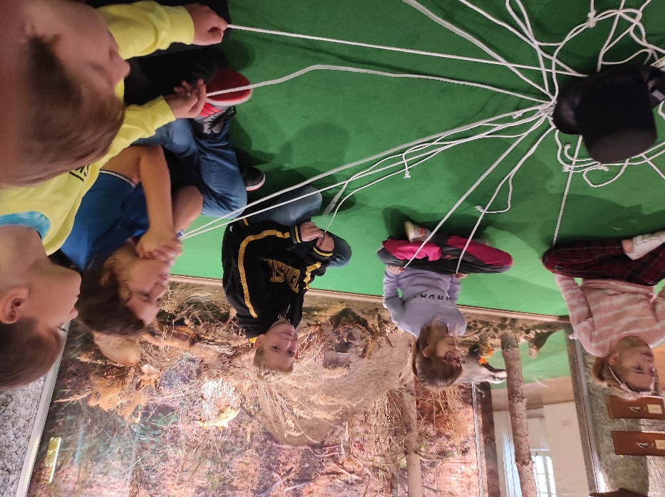
21. října se 3. a 4. třída vypravila do Olomouce do přírodovědného muzea. Již cesta vlakem byla pro některé děti zážitkem. V muzeu děti čekal program o houbách. Děti se dozvěděly o tom, jak houby rostou, jak se rozmnožují a jak se správně chovat v lese nejen k houbám, ale i ke zvířátkům a k přírodě kolem sebe. Děti si program náležitě užily a dozvěděly se spoustu nových poznatků o houbách a přírodě.

Mikulášská nadílka
Dne 6.12. probíhala ve škole Mikulášská nadílka. Žáci 9.třídy se přestrojili za Mikuláše, čerty a anděly, obcházeli školu a rozdávali dětem nadílku v podobě perníčku a přání. Některé zlobivce čerti pěkně polekali a vystrašili. Naštěstí do pekla nebyl nikdo odnesen, protože si děti pro Mikuláše a čerty nachystaly pro jistotu básničky a písničky, které jim zazpívaly nebo odrecitovaly. Zároveň byl tímto dnem odstartován netradiční školní jarmark.
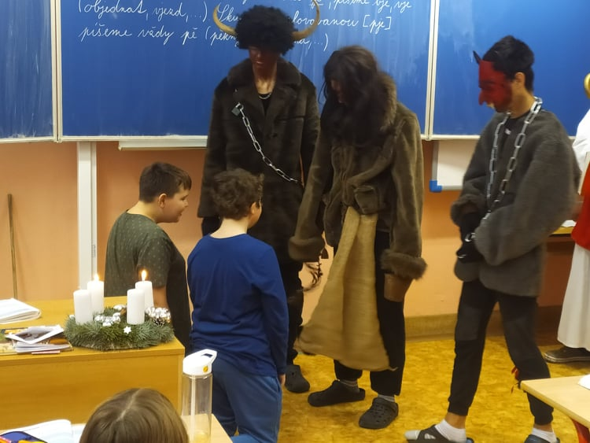

Advent
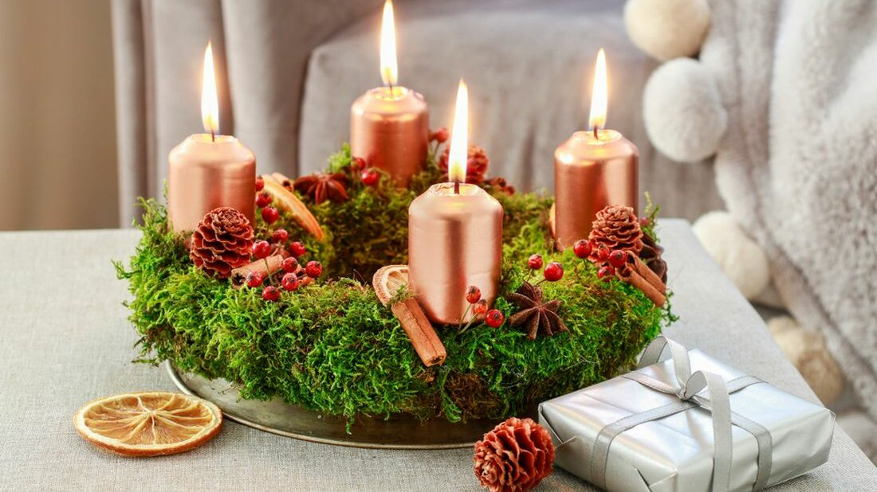
Plamínek první svíčky na adventním věnci oznamuje začátek nového liturgického roku a také jeho prvního období: čekání na Vánoce. Každou ze čtyř adventních nedělí se na věnci zapaluje o jednu svíčku navíc. Až se rozhoří všechny čtyři, bude blízko Štědrý večer! Latinské slovo „advent“ znamená příchod. Proč příchod? Protože o Vánocích se oslavuje narození Ježíška. Ten se narodil v Betlémě, o jeho narození se do dnes zpívá spousta Vánočních koled. Jak ubíhá čas do Vánoc, můžeš vidět i na adventním kalendáři. Lidé jich vymysleli celou spoustu. Třeba dům s okénky, která skrývají překvapení na každý adventní den. Nebo šňůru z korálků: postupně si je vybarvuješ a vidíš, jak se blíží Vánoce. Kalendář i věnec mají jediný úkol: naučit nás dobře čekat, ne omrzele a s nudou, ale trpělivě a s radostí. Kdo se sám umí těšit, umí přinášet radost a pomoc i druhým lidem.

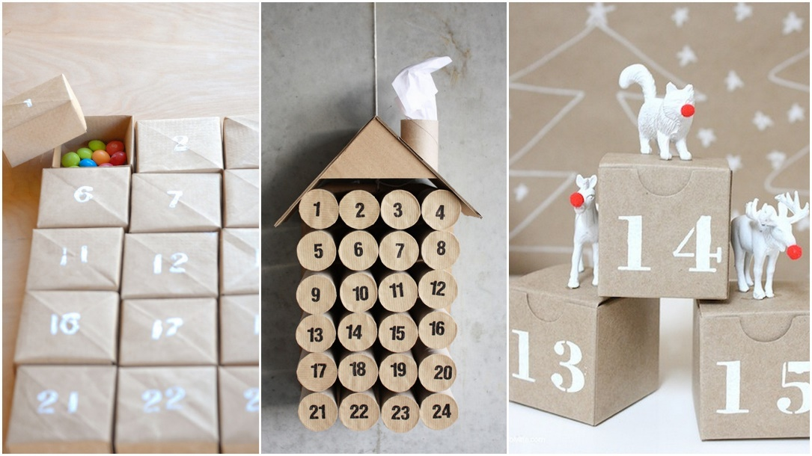

Vánoce
Pod pojmem "Vánoce" si kupodivu každý představíme tak trochu něco jiného. Pro někoho jsou to svátky klidu a míru, pro jiného konečně volno, pro dalšího šílený shon, shánění dárků, zdobení stromečku, vánoční úklid, pečení cukroví, zpívání koled, vůně františka a spousta dalších možností. Děti mají v hlavě hlavně dárky a na Vánoce uzdu své fantazie povolí, co to jen jde, a zpravidla nemají zábrany a přejí si ty největší dary, jimiž by se jinak ani neodvážili zatěžovat vlastní rodiče, zatímco Ježíšek by mohl překvapit...
Samotné slovo Vánoce je tak trochu zvláštní, protože je vůbec nevnímáme jako nějakou noční záležitost. Kde se tam tedy ty "noce" vzaly? Ten výraz jsme nejspíš převzali z německého Weihnachten, což se dá volně přeložit jako "světit noc" nebo "svaté noce".
Vánoce připomínají a oslavují narození Ježíše Krista. Můžete namítnout, že nejste křesťané a nějaké církevní svátky Vás nezajímají a jsou Vám vnucovány. Chcete normálně chodit do práce ale ne, někdo vymyslel tři dny volna... Musím ale připomenout, že Ježíšovo narození má význam i jiný, nenáboženský.
Uhodnete, kam mířím? Inu, od Kristova narození totiž počítáme náš letopočet. Paradoxně se nejspíš v roce nula nenarodil, ale to nechme stranou, podstatné je, že to bylo takto stanoveno a my tak datujeme události "před naším letopočtem" (též "před Kristem") a "našeho letopočtu" (tedy "po Kristu").
Přestože pro většinu z nás jsou Vánoce především Štědrý den 24. prosince, tak ve skutečnosti začínají až 25. prosince. Za vánoční období považujeme už advent, ale i to je mýlka. Vánoce pak končí 6. ledna na Tři krále, nebo spíše až 11. ledna na Křest Páně. I v tom ale aby se tak trochu "čert vyznal", protože dříve končily až 2. února na Hromnice, kdy se slaví svátek Uvedení Páně do chrámu.
Vánoční kvíz
1. Svatý Mikuláš byl:
a) laskavý stařík, který rozdával dětem chemicky neošetřené ovoce.
b) starý lakomec. Tradice rozdávání dárků dětem je s jeho jménem spojena omylem.
c) katolický biskup v Myře a Lykii proslulý štědrostí k potřebným.
2. Vánoce jsou:
a) dobrý důvod proč mít vánoční prázdniny
b) vesnička na Bílém potoce v jihovýchodních Čechách
c) svátky připomínající Ježíšovo narození
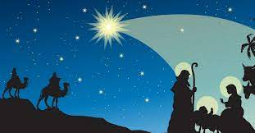
3. Advent, období očekávání narození Vykupitele trvá:
a) 26 dní, 4 hodiny, 12 minut.
b) čtyři týdny.
c) dva týdny.
4. Adventní věnec zdobí:
a) především pampelišky, někdy také kopretiny a sedmikrásky
b) čtyři svíčky na větvičkách obvykle z jehličnanů
c) čokoládová šlehačka a oříšek
5. Tři králové jsou:
a) vůdci úspěšného povstání bezzemků z počátku 13. století
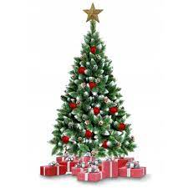
b) Kašpar, Melichar a Baltazar, mudrci od východu
c) rocková kapela s původním názvem Tři Karlové
6. Svátek Tří králů připadá na:
a) 6. ledna
b) Popeleční středu
c) letnice
7. Hvězda betlémská je:
a) kometa, která se správně jmenuje Halleyova
b) neznámá hvězda, která dovedla tři krále z východu až do Betléma
c) ta divná lampička, co poblikává v okně u sousedů
Básničky od dětí ze čtenářského klubu

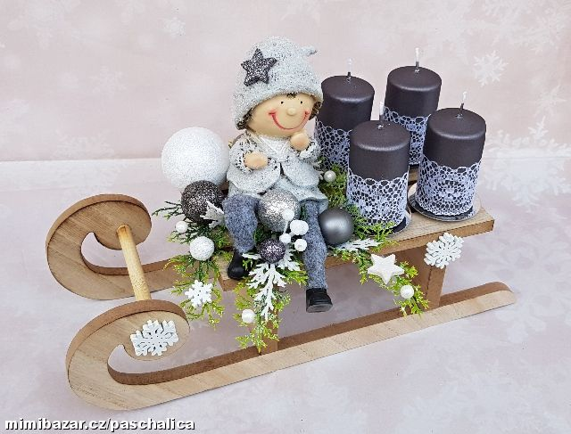
Vánoce
Už se těším na Vánoce,
Vzduchem proudí zima.
Sjedu všechny naše kopce
A bude mi prima.

Máma čaj mi uvaří,
sednu k televizi.
Sním hromadu cukroví,
Ať to kouzlo nevymizí.
Sněhulák
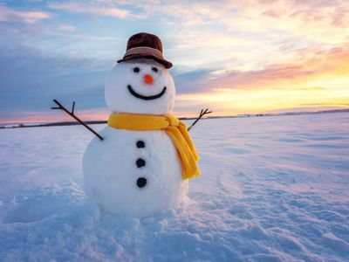
Postavím si sněhuláka,
dám mu všechny knoflíky.
Zima k tomu všemu láká,
Hrnec dostal veliký.

Děti se radují,
bum a už ho zbourali.

